AR-ou 4713 представляет

Ваше грязнейшее чистейшиство
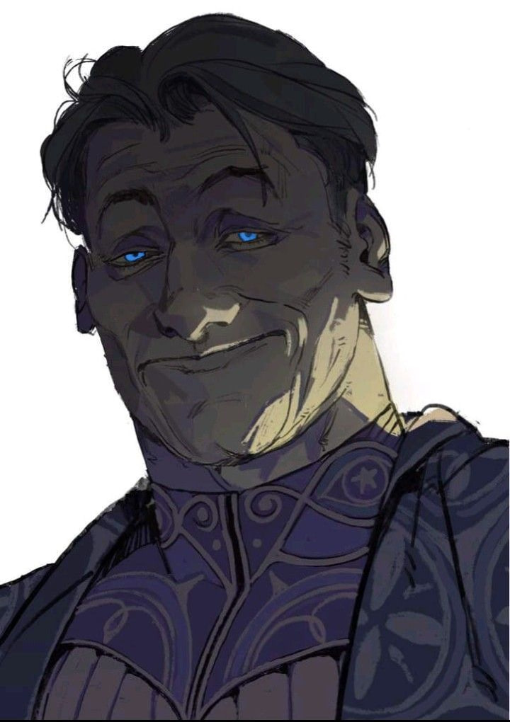
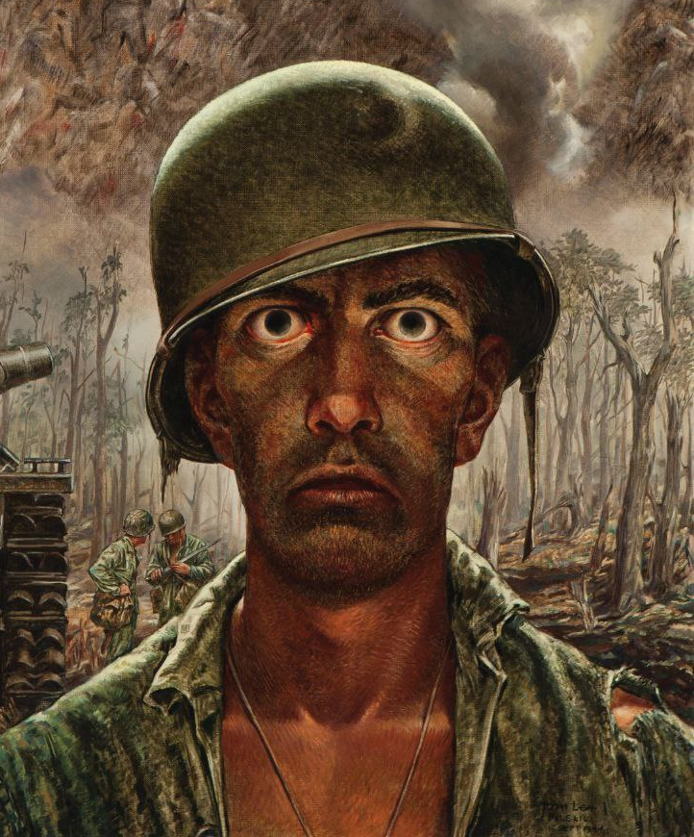
Дорогой читатель
А чем я не человек?
Список глав
Экстра: Снова здравствуйте. 4
Глава 1: 19

Экстра: Снова здравствуйте.

- Простите за опоздание, немного надо было с поваром поговорить.
- Ничего страшного, опоздание на пару минут нам ничем не грозит. Хотите сесть или лечь?

В прекрасно изложенной комнате знатной особы распахнулись красивые двери из белого дерева с детальным узорами ручной работы. Конечно ручки дверей и углы узоров были покрыты позолотой. Со стороны распахнутых дверей в комнату вошёл статный взрослый мужчина в синем, с фиолетовыми элементами, дворянском уборе и с кружевным платком торчащим из воротника. Отпустив двери, те начали медленно закрываться, пока он быстро и большими шагами подходил к сидящему, за небольшим чайным столиком, мужчине. Дворянский сэр остановился ровно по обок от него и, не опуская подбородка, бросил почти презрительный взгляд на сидящего. Сидящий мужчина не обратил внимание на этот жест и сёрбнул ещё глоточек горячего чая, перед тем как отставить его.

- Я хочу лечь.
- Не останавливаю.

Дворянский сэр выдернул из воротника платок, швырнул его на пол себе под ноги, расстегнул несколько верхних пуговиц и не разуваясь лёг на пышную кровать огромных размеров. Не смотря на его выше среднего рост, его ногам всё равно оставалось ещё почти пол метра до края. Сидящий мужчина повернулся чуть больше в сторону лежачего и надел свои очки, тяжело при этом вздыхая.

- Готовы начать наш очередной сеанс, мистер великий герой Валентайн?
- Думаешь я бы пришёл если бы не хотел?
- Ох, никогда. И так, хотите с чего-то начать?

Мужчина на кресле взял в руки небольшой блокнот и приготовился записывать себе заметки. Он без интересно зевнул и секундно приподнял очки протереть навернувшуюся от такого зёва слезу.

- Я недавно открыл в себе что-то новое…

Начал открывать кусочки своей души Валентайн.

- … И что же это?
- Я почувствовал странное, приятное давление в груди пару дней назад когда был при исполнении.
- До меня доходили новости что вы попали в небольшой переполох, но я не знаю никаких деталей. Убийца если не ошибаюсь.

Мужчина с блокнотом сделал первую короткую запись своими тонкими руками и слабыми руками.

- Да, поймал девушку убийцу. А она мне вот это оставила.

Валентайн расстегнул больше пуговиц на своей рубашке и показал как на половине его груди красовался изуродованный шрам.

- Она проткнула мне грудь своим отравленным кинжалом. От того конечно любой солдат бы помер ещё на месте, а у меня и шрама не останется к концу следующей недели, но суть не в этом.

Слушатель сделал вторую короткую запись.

***

- СТОЯТЬ, ВЫ ПОЙМАНЫ!

Валентайн, с мечом на перевес, вышиб дверь в одном из зданий управления города. В лунном свете виднелся силуэт прикрытый капюшоном и кожаным балахоном что плотно прилегал к телу. Силуэт бликнул в глазах и вот уже меж глаз Валентайну летел метательный нож. Герою такое не в новинку, он поймал нож свободной рукой и отправил его назад отправителю с тройной силой. Нож промазал и сломался ударившись в стену.

- ЭТО НАПАДЕНИЕ НА ПРЕДСТАВИТЕЛЯ ВЛАСТИ!

Валентайн схватил собственный меч как копьё и швырнул его в преступника. Силуэт отскочил от траектории меча и направился к окну, пользуясь шансом того, что герой больше не имеет чем бросат…

- ПОПАЛСЯ!
- Какого?…

Вор повернул голову на громкий голос и увидел как ему загораживает обзор летящий в него стол. Лишь чуть приподнял руки защититься от снаряда, как тот уже сбил его с ног и отправил в полёт на несколько метров ударяясь спиной и ногами о всё что было на пути. Пропал контроль над дыханием, потемнело в глазах, звон в ушах, ощущение будто сейчас выйдет каждый обед за последнюю неделю и лишь кончики пальцев, упёршиеся в пол, чувствуют как по деревянным полам идёт мужчина показательно ударяя каблуками своих туфель в пол.

- Я предлагал стоять, ты сам решил сопротивляться. К твоим сожалениям, ты выбрал худшего оппонента что-бы пытаться.

Валентайн пнул сломленного преступника в живот, отправив его в полёт ещё на пару метров до ближайшей стены. За героем наконец поспели его помощники, что вдвоём забежали в комнату вслед за ним. Рыцари при своих мечах начали активно осматриваться вокруг и проверять нету ли ещё кого вокруг.

- Ты арестован за… За… Женщина?

Подойдя ближе к преступнику, Валентайн оказался озадачен грудью, что почти выпирала из этих скрытых облачений. Скривленные от боли глаза обладали довольно длинными ресницами, пышные и мягкие губы, по которым сейчас стекали капельки желудочного сока от такого пинка в живот. Валентайн присел на одно колено и отодвинул капюшон, вместе с тем сорвав балахон с преступницы, оставив её лишь в коротких кожаных одеждах с сумками в которых лежали бесчисленные инструменты пыток и шпионажа.

- Гхааа…

Преступница корчилась от боли, еле способная вертеться на земле. На её плече быстро расползался фиолетовый цвет, похоже плечо было вывихнуто от прилёта стола, а в животе была вмятина от туфельного носка Валентайна. Герой взял преступницу за шею и встал с колена, держа её голову на уровне своего живота.

- Проверьте в какой комнате мы находимся, определите за чем мог проводиться шпионаж и сразу идите доложите об этом страже и полицаям, есть шанс…

*Чвяк*

- МИСТЕР ВАЛЕНТАЙН!
- ГОСПОДИН ГЕРОЙ! КАК ТЫ МОГЛА ТВАРЬ?!

Преступница, непонятно откуда, выхватила ещё один кинжал и вбила его герою прямо в грудь. Тяжёлый взгляд мужчины перевёлся с своих соратников на женщину что сейчас сражалась за свою жизнь. Её взгляд полный страха и отчаяния, но она продолжала биться. Ближайший к герою рыцарь наскочил на дерзкую тварь и замахнулся что-бы зарубить её.

*Дзын*

- ГОСПОДИН!
- Всё хорошо, делай что я приказал.

Валентайн отразил удар своего товарища собственными ножнами. Рыцарь сжал зубы и убрал оружие, отдал поклон герою и вернулся к своей работе. Девушка попыталась дотянуться до кинжала в груди героя повторно, но он сломал ей запястье свободной рукой.

- ААААА!
- Хммм, чего же ты так сопротивляешься? Неужели ещё не поняла?

Валентайн вытащил кинжал из груди и отбросил его в сторону. Такая страшная рана кровоточила лишь пару секунд, после чего начала очень медленно и плавно закрываться, было прямо видно как свободное мясо заполняет дыру и медленно срастается.

***

- В этот момент, во мне что-то сломалось, что-то изменилось.
- Вы редко видите женщин в своём промысле. Хоть среди убийц и шпионов много женщин, подавляющее большинство всё равно мужчины. Необычное дело.
- Я видел как мужчины которым по лет 50-60 молили меня не убивать или не калечить их. Я видел как гордые воины принимали смерть, но я ещё не видел…
- Сопротивления?
- Да! Я ещё не видел его так близко.
- И как ощущался этот новый вызывающий опыт?
- Восхитительно.

***

Валентайн разорвал на преступнице рубаху и корсет. Грудь девушки вывалилась наружу и сейчас ласкалась лунным светом. Её лицо изменилось за мгновение, наполнилось сожалением за собственные попытки. Лицо героя тоже потеряло интерес на тоже мгновение.

- Я много чего могу.

Валентайн положил руку женщине на грудь и немного пожал её в руках. От таких бесчестных касаний, лишь на собственную потеху насильника, девушка постаралась ударить его коленом, на котором тоже был спрятан короткий клинок. Герой быстро переступил её ногу и уже оказался за её спиной. Будто обнимая её, он держал преступницу одной рукой за грудь, а другой за талию. Утопив своё лицо и нос в её шее, он сделал глубокий вдох, а потом…

***

- … А потом у меня встал.
- Боль в груди никак этому не мешала?
- Нет, в груди я чувствовал непонятное, но приятное жжение и давление.
- Я про кинжал и рану.
- А, нет. Я уже о том забыл.

***

- Как же ты приятно пахнешь. Какая же ты приятная!

Руки Валентайна начали издавать мягкое зелёное свечение. Перепуганная преступница закрыла глаза и сцепила зубы. Но ощущения вдруг… Были комфортными? Успокаивающими? Приятными?

- Думаю этого хватит что-бы ты смогла пользоваться руками.

Озадаченная девушка и правда смогла согнуть руки в локте и даже пошевелить ладонями, травмы ещё остались, но их состояние было улучшено многократно. Как только осознание этого прошло, она потянулось к поясу в один из своих подсумков. Герой толкнул её вперёд, не дав времени взяться за инструменты, и положил её грудью на стол. Короткие чёрные волосы девушки завалились вперёд. Валентайн просунул руку ей между ног и оторвал от пояса сумку с иглами и короткими ножами, выбросив их в сторону. Следом улетела сумка с парой флаконов и чернилами, дальше в полёт отправилась сумка с порошками.

- НЕТ! ОТПУСТИ МЕНЯ! НЕУЖЕЛИ ГЕР…
- Да, герой именно такой.

Валентайн навалился на девушку сверху, своим большим мужским торсом и положил ладонь поверх её рта что-бы не давать ей говорить. В её зад упирался твёрдый мужской прибор, пульсация которого была чутна даже через эти слои кожи и ткани что их разделяли. Девушка взглянула вперёд, поискав сопереживания или шока в глазах рыцарей что были вместе с героем, но увидела лишь как его личные солдаты закрывают дверь с внешней стороны комнаты, оставляя их одних. Слёзы потекли по девичьим щекам.

- Мгмм! ГМММГММ!!!

Панично дёргаясь под тяжёлым мужчиной, она пыталась освободиться из его хватки, а тот лишь утопив свой нос в её шее, и свою руку в её груди, наслаждался каждым моментом. Девушка схватила Валентайна за рубаху, но лишь одним движением таза он сбил её с ног и разложил на столе ещё сильнее, опуская её голову ниже.

- Всего-лишь… Ещё немного…

Валентайн лизнул и поцеловал краюшек её шеи, после чего убрал руку с её рта и груди, даже отойдя от неё на шаг. Он отвернулся от неё и начал расстёгивать свою рубаху. Девушку передёрнуло от отвращения к происходящему, но она всё же решилась напасть на него со спины, выхватив короткий клинок спрятанный в коленной обмотке. Валентайн сбил нападающую с ног и бросил её спиной на пол. Девушка потеряла свой кинжал, и вот уже следующее что она видит, как герой, лицом к лицу с ней, держит её за шею одной рукой, а второй заводит её ногу себе за спину продолжая тереться своим достоинством об неё, пока в его глазах лишь сияет дикая жажда.

- Я… ГХААА!

Не дав сказать ей слова, мужчина сжал её горло в своей руке, перекрыв кислород.

- Дааа… Вот так…

Смотря на то, как она пытается убрать его руку с своего горла, Валентайн начал расстёгивать пуговицы на своих штанах.

***

- Немного отходя от темы, я слышал эта самая девушка сейчас в темнице, всё верно? Вы не боитесь что поползут слухи о вас?
- Нет. Кто поверит такой «чуши», да и её охраняют мои парни, какая разница?
- Личный интерес. Всё таки я помню вы когда-то ставили цель стать прилежным человеком и достойным звания героя.
- … Цель на то и цель… Значит я всё ещё не стал…
- Значит вы считаете этот поступок недостойным?
- … Возможно.
- Ладно, продолжайте рассказывать о своём интересном опыте.
- Да что рассказывать…

Валентайн повернулся на кровати в противоположную сторону от слушателя.

- Меня прервали…

***

Валентайн приспустил свои штаны и уже красовался чистейше белыми панталонами, последним что отделяло его Либидо от свободы. Герой припал к подавленной девушке и сцепился с ней в крепком насильном поцелуе, запуская язык ей в рот. Та схватила его своими зубами, в попытке откусить, но лишь увидела азарт в глазах.

- Хахая хы мохохес! (Какая ты молодец!)

Валентайн ударил её лбом в лоб, оглушив девушку на недолгое время. И вот всё достигло кульминации! Уже взяв её за прилипающие к талии и ляжкам шатны, он был готов сорвать их, но в комнату ворвался рыцарь в попыхах. Валентайн крайне раздражённо вздохнул и отпустил девушку, выпрямившись на коленях.

- Что?
- Мы нашли второго шпиона! Он смог сбежать от нас! Прошу догоните его!
- КАКОГО? КУДА?
- В сторону реки на севере!
- Чёрт! Закончи здесь за меня!

Валентайн подорвался с места и застегнул свои штаны. Он вылетел из окна третьего этажа, вынося с собой разбитое стекло и выдранную оконную раму. По приземлению на землю, перед ним упал городской мимопроходимец.

- Герой!

Не останавливаясь ни на секунду, Валентайн рванул в сторону городской реки. Под его ногами трещали по швам заказные туфли, а распахнутая рубаха теряла пуговицы и клочки своей ткани, цепляясь за ветки кустов и низких деревьев что попадались по пути. За меньше чем секунд 20, герой достиг моста через реку.

- Где ты, где же ты тварь, только покажись мне.

Голубые глаза осматривали всё вокруг, пока не заметили как в воде, на секунду всплыл чёрный буёк, заглотнуть воздуха и нырнул опять.

- НАШЁЛСЯ!

Валентайн, словно летящее копьё, нырнул вслед за видимым буйком. От его движения на глубине, на поверхности образовывалась волна, будто там устраивает скоростной заплыв целая стая китов. Увидев в воде чей-то чёрный ботинок, он совершил ещё один рывок за ним и схватил преступника за ногу. Вытащив её из воды, герой поднял человека за ногу.

- СКОЛЬКО ВАС ЕЩЁ?! ПРИЗНАВАЙСЯ!
- КАКАЯ ТЕБЕ РАЗНИЦА, ЧУДОВИЩЕ?!

Раздражённый, Валентайн положил свободную руку на пах преступнику. Этот оказался мужчиной.

- Что за нах…

Продолжая держать за ногу, Валентайн размахнулся преступником и запустил его лицом в камни у них под ногами. По сторонам брызнула кровь и раздался громкий треск костей. Человек перестал двигаться и дышать. Валентайн отпустил его обмякшую ногу.

- Надеюсь их было только два… Что-то я немного устал…

Валентайн опустил голову вниз, его мокрые блондинистые волосы обвисали перед лицом. Он положил руку себе на пах и обнаружил что…

***

- Он уже уснул…
- То есть эрекция быстро закончилась? Я же правильно понимаю что эта погоня в сумме длилась меньше минуты?
- Приблизительно да. Когда я уже понял что у меня больше не стоит, я почувствовал какую-то слабость. Мне уже не хотелось никуда возвращаться. И вот с того дня… Я…
- Что с того дня?
- Я больше не вставал по стойке смирно.
- Хм. На данный момент это не проблема.
- Почему?
- С этих событий прошло сколько, 3 дня? Это ещё маленький период, что-бы говорить что эрекция не повториться. Если это будет продолжаться недели 2, то уже можно будет вернуться к этой теме.
- Но я тогда был настолько твёрдым, насколько я не помню себя наверное с юношества!

Валентайн, возбуждённый эмоциями и недавним опытом, повернулся к своему слушателю и сел на край кровати, вместо того что-бы лежать.

- Что ж, часто новый сексуальный опыт это и правда дело леди фортуны. Или он будет совершенно безрезультатен, или он будет, вот, успешным. Открывающим что-то новое. Возбуждающим.
- Пффф. У меня сексуального опыта хватит на пять жизней.

Валентайн опять разложился на кровати.

- А опыта сопротивления? Опыта когда кто-то видит перед собой не «мистера героя», не «господина всесильного»? Когда кто-то видит перед собой кого-то, ниже этого, ближе к зверью чем к человеку?
- Ты на что это намекаешь, Ллойд?

Слушатель Ллойд, собираясь отпить ещё немного чая, обнаружил что чашка пустила трещину в его руках, а в комнате заметно изменилось ощущение воздуха.

- Эххх. А такая красивая была утварь. Подумай, Валентайн.
- Теперь ты обращаешься ко мне на ты?

Перед Ллойдом что собирался сделать следующую запись в блокноте, встал во весь рост мистер герой.

- Свет загораживаешь.

Валентайн достал меч и от его лезвия начал отражаться солнечный свет с улицы, прямо в блокнот Ллойда.

- На сегодня придётся закончить наш сеанс, но кое-что я ещё скажу. Как думаешь, почему тебя так интересует моё мнение? Потому-что я не вижу в тебе героя, для меня ты пациент, больной если хочешь. И тебе нравится ощутить это. Тебе нравится побыть не ГЕРОЕМ. Касательно геройских дел, да, тебе равных нет. Сила, магия, чувство, ты просто несравнимый. Но во всём остальном ты всего-лишь ребёнок. Такова уж судьба быть героем. Мне жаль таких как ты, кому в 6 лет пришлось держать меч крепче чем взрослым ополченцам.

Ллойд закончил свой монолог и встал с удобного кресла, встряхнув пыль после себя. Слабый мужчина пчихнул от небольшого недуга и вырвал страничку из своего блокнота.

- Это тебе, на память о сегодняшней сессии, и о твоём небольшом прогрессе. Всё таки ты сегодня первый раз обратил внимание что я обращаюсь к тебе на «ты». Раздражение может пойти тебе на пользу.

Ллойд легко поклонился и пошёл к выходу. Ему пришлось налегать телом на одну дверь что-бы открыть её. Оставшись одним в комнате, Валентайн вернул меч в ножны и взял бумажку со стола.

- Это весёлая собака? А он хорошо рисует.

Валентайн свернул бумажку с рисунком и положил себе во внутренний карман. Короткое личное время закончилось, пришло время возвращаться к обязанностям героя.

Глава 1: Пёс и кошка

В той же самой комнате, где Ллойд неделю назад слушал увлекательный новый опыт Валентайна, он сидел в одиночестве попивая приятный тёплый чай. За окном блестела своими красками весна. Крыши городских домов были вымыты, теми у кого были силы, и сейчас они блестели красивым цветом обожжённого кирпича. Кусты и деревья на улицах и в саду особняка Валентайна цвели и покрывались плотным слоем напитанных зелёных лепестков и разноцветных цветов, что так и ждали своего опыления. Ллойд приподнял свой стульчик и подставил его ближе к окну, выглядывая на улицы и наслаждаясь умиротворяющим шепотом ветра и частым щебетанием птиц. Бледнолицый мужчина с мешками под глазами и большими круглыми очками сделал ещё пару глотков чёрного чая и поставил его на подоконник. Сложив руки себе под голову, он вздохнул облегчённо и прикрыл глаза.

- Весна такая красивая… Не думаешь так?

Тихо сказал Ллойд ожидая ответа сзади. Прошло пару секунд и ему пришлось приоткрыть глаза и посмотреть себе за спину.

- Эххх, всё таки не подкрался. А как бы забавно получилось если бы он был сзади, а я предсказал бы это, хех.

Ллойд улыбнулся и лёг опять себе на руки. Свежесть весны наполняла его с каждым вдохом. Лишь начал он проваливаться в блаженный сон, как двери в комнату распахнулись с грохотом.

- Ллойд! Я опоздал, были неотложные дела с делегацией зверолюдов.
- Да, понимаю, вы сейчас всё таки заняты их приёмом.
- Всё верно, и это занимает больше моего времени чем мне хотелось бы.

Валентайн сделал шаг внутрь комнаты и закрыл за собой двери. Он был церемониально одет. Декоративные поножи и наручи с позолоченной гравировкой, декоративный меч, гарда которого напоминает разрастающуюся розу что обвивает своими лозами сам меч, воинские ленты заслуг красующиеся на груди.

- Приходится быть при параде круглые сутки?
- Верно, мне это надоело.

Валентайн снял меч с пояса и бросил его на кровать, так же как и расстегнул свой воинский костюм и повесил его на стул, оставшись в белой рубахе. Валентайн упал лицом в кровать и продолжил.

- Ну, «людям надо показывать достоинство их правителей» потому делаю что приказывают. Хочу приказ выпроводить их домой.

Пока Валентайн лежал лицом вниз, Ллойд заметил небольшие красные пятна на спине его рубахи.

- У вас спина чем-то красным запачкана, это кровь?
- Ммм?… А, да. Спину не видно в костюме так что мне всё равно.
- Тогда послушаю вас. И так, готовы начать наш сеанс этой недели?
- …

Валентайн перевернулся на кровати лицом вверх.

- Да.
- В таком случае…

Ллойд вновь поднял свой стул и передвинулся к небольшому столику возле кровати, взяв блокнот с своими записями.

- Вот теперь точно можем начинать. И так, Валентайн, насколько я знаю эта неделя выдалась весьма загруженной для вас. Много стресса, менеджмента, встреча гостей, проведение мероприятий, с чего хотите начать?
- Пожалуй с…

***

- Делегация приедет уже через час или два, ты точно готов?
- Так точно, Маркграф Дюваль.
- Оххх… Валентайн, ты же знаешь кто входит в часть делегации?
- Пара их министров по бюджету, их министр внутренней защиты страны и охранный кортеж из где-то 8 единиц. В общем порядке — 11 или 12 гостей прибудет, да?
- Это да, но ты знаешь о ком я говорю. Никакого казуса точно не произойдёт?
- … Я приложу все свои усилия.
- Отлично, надеюсь на тебя.

Валентайна, уже облачённого в церемониальные одежды похлопал по плечу седой мужчина в почётном возрасте и длинно отпущенными волосами, но при этом чисто бритым лицом. Маркграф Дюваль тоже был одет как подобает правителю этих земель. Церемониальная диадема украшенная дорогими камнями, подбитый под заказ белый генеральский костюм с пелериной на одно плечо, украшенной золотыми нитями и наплечником. Был бы маркграф на лет 20-30 моложе, выглядел бы воинственно и как тот, за кем солдат пойдёт и бровью не поведя. Но возраст забрал своё, слегка обвисшие плечи, морщины на лице, небольшая горбатость и старческий живот. Маркграф вытащил из под пелерины подвесные часы и проверил время.

- Должно быть ещё 53 минуты. Думаешь пора выходить?
- Да, солдаты пока себе места натопчут.
- И то так. Приветствующая группа! Всем готовность 2 минуты! Начинаем выход!

Маркграф отдал приказ и люди в бараках городских стен засуетились вставая с кроватей и беря в руки свои длинные алебарды с синими бархатными лентами подвязанными под самым лезвием оружия. Все как один были одеты в полные латные доспехи, начищенные до ослепляющего блеска, что сейчас тарахтели и гремели с каждым шагом и движением.

- Маркграф, хочу поинтересоваться, а цель визита хотя-бы была полноценно озвучена?
- Какое-то усиление милитарного союза и взаимный обмен опытом, сам ничего не знаю, опять будет возня ни о чём.
- Эххх, бред как обычно.
- Само собой. Надеюсь мы сможем придумать что-то хорошее. Хотел бы съездить в императорский дворец зверолюдей?
- Как-то тошнит только от мысли об этом.
- На самом деле красивое место, даже наш королевский дворец ему не чета.
- Не хочу, меня там ничего интересного не ждёт, покормят да и всё в лучшем случае.
- И то так, тогда совсем никакой разницы между нашими барачными столовыми и императорским дворцом нет?
- Нет, я имел ввиду…
- Ладно, успокойся, я смеюсь над тобой. Нам пора.

Маркграф поправил свой воротник последний раз и сам направился к выходу за ворота.

***

- Небольшой вопрос по теме Маркграфа Дюваля, вы всё ещё видите в нём?…
- Вижу в нём… Старшего по званию? Больше как просто старшего.
- При том что он обычный человек и совершенно не обладает магическим даром или выдающимися навыками мечами. Хотя слышал наездник он хороший.
- А какая разница обладает ли человек даром или нет? Это делало бы разницу если бы мы сражались насмерть.
- Вы достаточно доверяете ему что-бы не обращать внимание на его обделённость талантами как у вас?
- … Ну… Получается да. Я знаком с ним уже больше 20 лет, всё это время он был рассудителен и прям примером здравомыслия. Хотя последние пару лет годы конечно берут своё… Изредка вижу как в его глазах гаснет свет и он засыпает не закрывая глаз или рта, а когда говорю об этом он злиться что я поднимаю эту тему.
- Напоминание о смертности, даже из добрых побуждений, это всё ещё напоминание о смертности.
-… Если ему будет становится хуже, я буду требовать от него сложить обязанности. Тем более есть кому передавать.
- Например вам?
- Ни в жизни. Я никогда не занимался такой управленческой деятельностью, не хочу начинать.
- Понятно…

Ллойд вновь добавил несколько записей в свой блокнот.

- Опять рисуешь?
- Работаю. Прошу прощения что прервал ваши мысли, пожалуйста продолжайте. Вы закончили на том как пошли встречать делегацию.
- Да. Так вот…

***

- Это они едут на горизонте?
- Кто же ещё.

Посреди центрального входа в город стоял маркграф Дюваль вместе с Валентайном. По обе стороны от них стояли по дюжине солдат в церемониальной броне и с таким же оружием. На стене стояло несколько дюжин лучников в белых капюшонах — это была единственная часть парада вооружённая реальными оружием, на случай если вдруг что-то пойдёт крайне не так. С горизонта неслась карета запряжённая 2 боевыми кентаврами в рогатых шлемах с щитами и копьями. На кентаврах сидели их наездники в белых капюшонах и масках с луками на перевес. По обе стороны от кареты неслось по 2 пегаса с собственными наездниками, каждый рознь другому. Один был похож на льва с огромной гривой и чемпионским телосложением, другой напоминал снежную лису с очень длинными ушами, третьей была рыжая кошка с белыми и чёрными полосами, четвёртым был хмурый рогатый мужчина с длинными зелёными волосами и бородой.

- Мне кажется или в этот раз делегация выглядит как-то безумно дорого?
- Тебе не кажется, в прошлый раз были только кони, а теперь наоборот ни одного коня.
- Что-то у меня сердце прихватывает…

Пожаловался Маркграф предвкушая что этот визит обернётся большей головной болью чем он ожидал. Подбегая достаточно близко, конвой начал останавливаться, в отличии от пыли что он поднял. Остановив карету в метрах 15 от встречающих Маркграфа и Валентайна, кентавры начали фыркать от усталости и длинной дороги, пегасы тоже махали и кивали головами от усталости. С пегасов спешились лев и олень и подошли ближе.

- Делегация империи зверолюдей успешно прибыла не встретив по пути происшествий. Согласны ли вы принять нас соответственно тому, на сколько вы считаете этот визит важен для вас?
- Маркграф Дюваль рад слышать что наши дороги не принесли вам трудностей. Будучи представителем всего королевства и властью данной мне короной в этот день, позвольте мне принять вас подобающе вашим и нашим стремлениям стать более крепким союзом.

Левоподобный зверолюд улыбнулся на слова Маркграфа и протянул ему свою руку для рукопожатия. При том что он сам выше Валентайна на добрые 2 головы, его рука чудовищно огромна по человеческим меркам. Маркграф тоже улыбнулся ему в ответ и пожал протянутую руку, на сколько это можно сделать рукопожатием. Солдаты за спиной Маркграфа отрепетировано стукнули алебардами в землю и в один голос произнесли «Открыть врата Дравергны, сердцевины графства семьи Дюваль для почётных гостей». После гласа дюжин солдат, что содрогал воздух, врата начали подниматься с рокотом.

- Хотите отдохнуть после длинной дороги?
- Естественно, все дела можно отложить до вечера, в конце концов у нас достаточно времени. Кроме того…

Пока Маркграф общался с львом касательно ближайших планов, Валентайн ненароком пересёкся взглядом с рыжей кошкой на пегасе. Заметив его взгляд на себе, она легонько вскакнула, а кончик её хвоста приподнялся и легонько задрожал.

***

- Мне это кого-то напоминает… Это разве не…

Выставляя свою догадку, Ллойд почухивал свой затылок пытаясь вспомнить имя. Валентайн же закрыл лицо руками, будто испытывая жалость к самому себе или же искреннюю усталость.

- Да… Это она… Ля Феляйн…

Руки Валентайна поползли вниз по лицу оттягивая его глаза и кончики рта пока он сам издавал еле уловимый истошный стон.

***

Вместе с подрагивающим хвостом, Ля Феляйн улыбнулась и облизалась прикрываясь капюшоном. Она имела довольно много человеческих черт внешности, лишь её предплечья с руками и ноги ниже колена имели шерсть с раскрасом, остальные части тела были покрыты кожей как у людей. Если уж Ля Феляйн испытывала взбудораживание от вида Валентайна, он сам поспешил отвести от неё взгляд и тяжело вздохнул. Тем временем гости тронулись с места и пошли по центральной улице города вплоть до территории Маркграфа в двухстороннем сопровождение тех самых рыцарей у входа в город.

- Прошу, располагайтесь и используйте все удобства как вам будет угодно. Вы все получите личного дворецкого и горничную, лучших со всех моих земель, они должны помочь вам решить любые возникающие вопросы.

Пройдя через ворота поместья, гостей встретило множество людей персонала что были готовы им помогать. Сначала кентавров отсоединили от кареты и оставили её под крытой крышей. Броня и оружие было значительно облегченно что-бы больше не представляло проблемы для перемещения по территории. Важным гостям помогли переодеться в более комфортные одежды для продолжительного пребывания в поместье. Пока Маркграф продолжал лично решать возникающие вопросы гостей и развлекать их, Валентайн быстро смылся посетить парадных рыцарей. В стенных бараках стоял дух праздности, Валентайн лично ходил между солдатами, что сейчас переодевались во что-то нормальное для продолжения службы, и пожимал им руки и хлопал по плечам.

- Молодцы, парни, хорошо себя показали. Марширование чудесно, приветствие чудесно, состояние инвентаря тоже чудесно, каждый сегодня был как на подбор. С меня лично вам всем по небольшому подарку, заберёте в арсенале когда будете сдавать вещи в конце службы. Эй, ты как себя чувствуешь?

Валентайн подошёл к солдату что сидел на краю кровати и держался за ногу.

- Ему броня порезала ногу, кузнец плохо подогнал.
- Ничего страшного, господин Валентайн, пройдёт.

Валентайн присел на колено перед солдатом и приказывающим голосом сказал ему.

- Показывай.

Солдат отодвинул руки и повиднелось как у него с места ахиллесова сухожилия до сих пор идёт кровь что превратила в тряпку его ботинки. Порез был очень тяжёлым, почти начало резать и перетирать само сухожилие. Ладно ещё глубина, но такое место просто может не зажить в обычных условиях.

- Вот же гадость, подожди.

Валентайн на пол шага подтянулся к солдату и наложил руки ему на рану. Валентайн глубоко вдохнул и выдохнул закрыв глаза, сконцентрировавшись на заклинании. В бараках повисла тишина, даже крыса за стеной создавала больше шума чем 2 дюжины солдат. Валентайн задержал дыхание и его руки начали издавать мягкий зелёный свет. По прошествии нескольких секунд Валентайн убрал руки и солдаты все склонили головы посмотреть на результат. Момент молчания и все заликовали.

- Да ну! Прям как новая!
- Ахренеть, вообще ничего не осталось, это же какая магическая точность?!
- Я знал что господин Валентайн это наш человек, дааа!!!

Солдаты скакали вокруг недавно раненого и швырялись подручными тряпками от радости. Валентайн встал с ног и добавил вылеченному.

- На всякий случай осторожно с нагрузками пока-что, побольше делай растяжек, не на себе такое сложно лечить на скорую руку. В любом случае, ты герой что не упал сегодня от боли и шёл нога в ногу со строем.

Валентайн играючи потёр кулаком молодого солдата по голове.

- Ладно, мне уже пора, что-бы все вернулись к обязанностям через 12 минут, поняли?
- Так точно!
- Что-бы ловили любую кражу и прекращали любую потасовку, пока в городе делегация мы не можем ударить лицо в грязь.
- Так точно!
- Так-то лучше!

Валентайн махнул всем рукой и протолкнулся через солдат к выходу. Не теряя время, он направился медленным бегом в сторону поместья.

***

- Солдатские бараки вижу роднее чем этот особняк.
- А что ещё с меня взять. Солдаты хорошо справились с работой, их надо похвалить.
- Это правильно. Старания должны приводить к награде.
- Вот только мои старания приводят меня лишь к пыткам.
- Это как?
- Это…

***

На улице уже вечерело. Валентайн попал обратно в поместье Маркграфа и увидел, проходя мимо всех ухоженных садов по пути к центральному входу, как один из гостей одиноко сидит в тихом углу парка, окружённый живой изгородью и смотрит в небо будто ожидая когда начнут появляться звёзды.

«Как-то нелюдно выглядит. Надо проверить хорошо ли он себя чувствует. Это один из тех всадников на кентаврах?»

Валентайн приблизился на пару шагов и собирался начать разговор, но услышал:

- Аххх, как одиноко этой ночью.

Этот голос был тонким и скорбящим, его звучание отбивалось от живой изгороди и достигало мужчину будто лёгкие касание ветра. Валентайн закатил глаза и развернулся. Это однозначно была Ля Феляйн.

- Понял, надеюсь тебе понравятся звёзды.
- Нет, подожди!

Ля Феляйн вскочила с места и за один ловкий и длинный шаг подскочила к Валентайну упёршись своим плечом ему в руку, будто кошка подбегающая и трущаяся о ноги что-бы её погладили. Она была довольно небольшой, как немного низенькая, худенькая женщина.

- Ты всё такой же холодный ко мне, это может ранить моё сердце.
- Я не верю что что-то настолько слабое может вас ранить, мисс Ля Феляйн.
- Ну-ну, ты же знаешь каково это…
- Нет, не знаю.

Ля Феляйн шла вместе с Валентайном и вот она хотела схватить его руку что-бы обнять её, как его рука ускользнула от неё и открыла дверь в поместье. За время как Мужчина открывал двери, Ля Феляйн успела обратно набросить капюшон и более подобающе застегнуть свои одежды. Перед ними оказался лев из делегации. Он увидел их двоих, легко вздохнул и сказал.

- Спасибо что привели её, всё уже начинается.
- Всегда не за что, это мои обязанности.

Ответил Валентайн и последовал за львом в банкетный зал. Внутри уже стояли за столами гости, Маркграф, его прямые помощники и несколько людей обслуживающего персонала для зала. Дворецкий Маркграфа подсказал что все в сборе и прозвенели несколько ударов железной ложкой о бокал что-бы на него обратили внимание. Гости повернули головы к Маркграфу.

- Я хочу поблагодарить вас всех за проделанный сюда путь. Можете быть уверенны, на территории этого города вы почётные гости и вам будут оказаны исполнения всевозможных запросов. Прошу вас использовать этот вечер что-бы отдохнуть как следует и приготовиться к плодотворному совместному труду на благо обоих государств. Отнюдь мой дом, ваш дом!

Все присутствующие подняли бокалы с выбранной выпивкой во имя этого события. Валентайн собирался спокойно выпить бокал вина, но в него «случайно» врезалась Ля Феляйн и толкнула руку держащую бокал. Такой трюк хоть и был ожидаем, но всё равно застал его врасплох ведь лишь на момент он забыл что она рядом. Не вздрогнув лишний раз, мужчина принял что вино прольётся на часть его парадного костюма, запачкав нижнюю половину белой рубахи и штаны, вместе с тем вино запачкало спину у костюма Ля Феляйн. В то время как прислуга аж побелела на лице от произошедшего, среди центральных фигур этого мероприятия же это не вызвало почти никакой реакции.

- Ох, прошу прощения, я лишь хотела не врезаться в…
- Ничего страшного, мне и правда не помешает сменить одежды на немного более подобающие для текущего этапа вашего визита.
- Оууу, я тогда пожалуй тоже.
- К сожалению все мои костюмы хранятся в моём особняке, потому мне придётся кратковременно покинуть мероприятие.
- Мммм, ничего страшного…

Хвост Ля Феляйн невольно потянулся к ноге Валентайна и почти схватился за неё, мужчина развернулся и ушёл.

***

- Хах… Весна…

Промямлил себе под нос Ллойд.

- Ты что-то сказал?
- Да так, ничего, продолжайте.

***

- Это уже перебор что она творит, у меня на неё может не хватить терпения в какой-то момент. Она просто, блять, позорит и себя, и меня будто упиваясь этим.
- Понимаю, Сэр, и всё же они другой народ, насколько я знаю заумные концепции социальных отношений им не присуще.

Валентайн раздражённо говорил со своим дворецким, который пытался найти логическое объяснение всему. Мистер герой лежал на кровати в своей комнате, пока дворецкий подбирал новый костюм. Вдруг старичок остановился на мгновение и направился к выходу.

- Кажется я знаю где должны быть ваши выходные костюмы.
- Да, принеси мне один.

